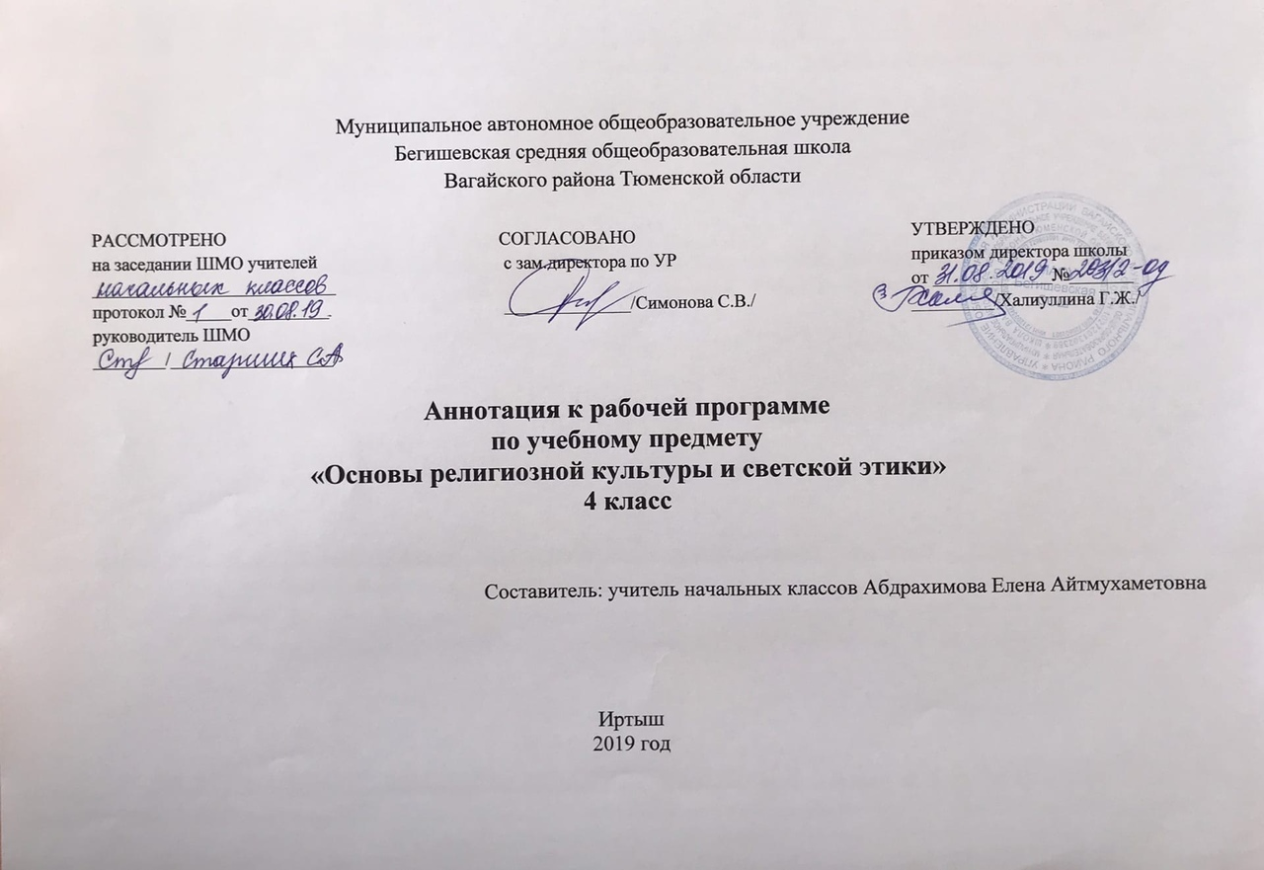Рабочая программа по основам религиозной культуры и светской этики разработана на основе:

- Концепции «Перспективная начальная школа».
- Авторской программы по курсу «Основы светской этики» 4 класс. Т.Д.Васильева, К.В.Савченко, Т.И.Тюляева
- Закон РФ «Об образовании в Российской Федерации» от 29 декабря 2012 года № 273- ФЗ.
- Порядок организации и осуществления образовательной деятельности по основным общеобразовательным программам - образовательным программам начального общего образования (утвержден приказом Минобрнауки России от 30.08.2013 № 1015.
- Приказ Минобрнауки России от 6 октября 2009г. № 373 «Об утверждении федерального государственного образовательного стандарта начального общего образования».
- Приказ Минобразования РФ от 5 марта 2004 г. N 1089 "Об утверждении федерального компонента государственных образовательных стандартов начального общего образования".
- Приказ Министерства образования и науки Российской Федерации от 31.12.2015г. № 1576 «О внесении изменений в федеральный государственный образовательный стандарт начального общего образования, утвержденный приказом Министерства образования и науки Российской Федерации от 6 октября 2009г. № 373»;
- Приказ Минобрнауки России от 07.06.2017 N 506 "О внесении изменений в федеральный компонент государственных образовательных стандартов начального общего образования, утвержденный приказом Министерства образования Российской Федерации от 5 марта 2004 г. N 1089".
- Устав МАОУ Бегишевская СОШ.
- Учебный план МАОУ Бегишевской СОШ.
- Годовой учебный календарный график на текущий учебный год.
- Положение о промежуточной, текущей аттестации и переводе обучающихся.
Учебно-методический комплекс:
Учебник «Основы светской этики» 4 класс. Т.Д.Васильева, К.В.Савченко, Т.И.Тюляева

Количество часов: В 4 классе 34 ч (1 ч в неделю, 34 учебные недели)
Цели и задачи изучения предмета:
Основной целью модуля «Основы светской этики» предмета «Основы религиозных культур и светской этики», призванного решать задачи социализации и воспитания, является формирование у младших школьников мотивации к нравственному поведению, базирующемуся на знании культурных и религиозных традиций России и уважении к ним, а также к диалогу с представителями других культур и мировоззрений.
Задачи модуля: формирование нравственно-культурного, морально-этического знания о человеке и обществе; расширение кругозора; пробуждение интереса к содержанию модуля, а значит, и к культуре своей страны.
Модуль «Основы светской этики» выбран родителями на родительском собрании.
Курс, раскрывающий «Основы религиозных культур и светской этики», по месту в учебном плане, и по содержанию дополняет обществоведческие аспекты предмета «Окружающий мир», знакомит с нравственными идеалами и ценностями религиозных и светских духовных традиций России. Это происходит в контексте, отражающем глубинную связь прошлого и настоящего. Российскую историю, литературу, искусство легче понять и, следовательно, принять, зная их религиозно-культурологические основы, понимая те идеалы, ценности, жизненные приоритеты, которые разделяли и к которым стремились наши предки.
Учебный курс создает начальные условия для освоения обучающимися российской культуры как целостного, самобытного феномена мировой культуры; понимания религиозного, культурного многообразия и исторического, национально-государственного, духовного единства российской жизни. Освоение учебного содержания модуля «Светская этика», входящий в учебный курс, должно обеспечить:
- понимание значения духовности, нравственности, морали, морально ответственного поведения в жизни человека, семьи, общества;
- знание основных норм светской и религиозной морали, религиозных заповедей; понимание их значения в жизни человека, семьи, общества;
- формирование первоначальных представлений об исторических и культурологических основах традиционных религий и светской этики в России;
- формирование уважительного отношения к традиционным религиям и их представителям;
- формирование первоначального представления об отечественной религиозно-культурной традиции как духовной основе многонационального многоконфессионального народа России;
- знание, понимание и принятие личностью ценностей: Отечество, семья, религия - как основы традиционной культуры многонационального народа России;
- укрепление веры в Россию;
- укрепление средствами образования духовной преемственности поколений.
Основные разделы рабочих программ.
Раздел 1. Введение в предмет
Раздел 2. Человек и мир
Раздел 3. Человек в мире людей
Раздел 4. Твой нравственный выбор

Периодичность и формы текущего контроля и промежуточная аттестация.
За курс обучения ОРКСЭ встречаются некоторые формы контроля: тесты ( в течении года), проверочные работы ( в конце каждой четверти).

